Інтегрований урок у другому класі з математики та природи
Тема: «Морська подорож»
Тема: Додавання і віднімання в межах 100. Круглі числа. Істинні та хибні висловлювання. Розв'язування задач. Наша планета – Земля. Чому відбувається зміна пір року.
Мета: закріпити вміння та навички додавання та віднімання
в межах 100, повторити поняття «круглі числа», продовжити роботу з істинними та хибними висловлюваннями, удосконалювати навички розв'язання задач, розширити знання про Землю
як планету Сонячної системи, дати уявлення про рух Землі та зміну пір року;
Розвивати логічне мислення, пам′ять, увагу, спостережливість, фантазію, розум.
Виховувати любов до математики, інтерес до явищ природи.
Обладнання: малюнки кораблів, кросворд, картки-тести, картки парної роботи, картки індивідуальної, підручник, комп′ютер, мультимедійна дошка та слайди презентації.
Хід уроку:
- Організація класу
Я вітаю Вас усіх
І дорослих і малих.
Вам я хочу побажати
Віру в себе не втрачати,
В океані знань пливти
Досягти скоріш мети!
- Мотивація навчальної діяльності
- Діти, поставте числа в порядку зростання і ви прочитайте що відбудеться на нашому уроці.
50 | 1 | 12 | 48 | 7 | 31 | 24
ж | п | д | о | о | р | о

1 | 7 | 12 | 24 | 31 | 48 | 50
п | о | д | о | р | о | ж
  - Повідомлення теми і мети уроку
- Так, ми сьогодні здійснимо морську подорож на кораблях. Подорожуючи ми закріпимо навички додавання та віднімання в межах 100. Згадаємо істинні та хибні висловлювання, попрацюємо над задачею та з'ясуємо чому відбувається зміна пір року.
- Кожний з вас отримав квиток на сьогоднішній рейс. Прочитайте назву кораблів.
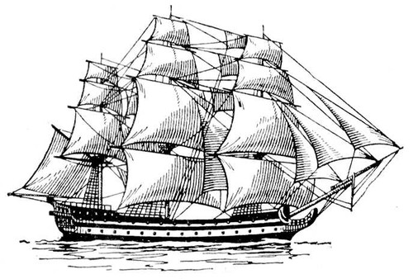
Радість
Кмітливість
Уважність
Квиток на морську подорож
Корабель: __________________
Відправлення : о _________
Прибуття : о __________
Зупинки:
1.Острівець Каліграфії.
2.Обчислювальна бухта
3. Мис Уваги.
4. Країна Фантазії.
5. Пізнавальний півострів.
6. Підсумкова затока.
Ціна квитка: уважність, гарні навички і правильні відповіді на уроці

- Важливою умовою нашої подорожі будуть ваші очікування. Подумайте та запишіть на стікерах чого ви очікуєте від нашого уроку. Прикріпіть стікери на квиток. Будьте уважні
та не загубіть їх, вони нам ще знадобляться.
- Робота над матеріалом уроку
- Наші кораблі зробили першу зупинку на острівці Каліграфії. Впоравшись із каліграфічною хвилинкою можемо вирушити далі.
  - Хвилинка каліграфії
5, 3, 1, 7, 9, 8, 4, 2, 10, 6.
- Прочитаємо разом ці числа вголос.
(Вчитель закриває рядок чисел)
- Запишіть по пам'яті числа, які ви запам'ятали.
11, 2, 3, 14, 6, 20, 5, 13, 0, 7.
- Подивіться на числа мовчки. (10 секунд)
(Вчитель закриває числа)
- Запишіть по пам'яті числа, які ви запам'ятали.
10, 30, 100, 50, 32, 40, 20, 90.
- Спишіть числа, виключіть зайве число.
100, 90, 80, …
Продовжте ряд.
- Як називаються числа двох останніх рядків.
- Як розташовані числа останнього рядка.
- Розташуйте числа в порядку зростання.
  - Розв'язування прикладів
Наша друга зупинка – «Обчислювальна бухта». Ви повинні показати які ви дружні та розумні. Розв'яжіть ці приклади
по командах.
Радість | Кмітливість | Уважність
10 + 6 = | 13 – 3 = | 10 + 8 =
25 + 2 = | 16 + 3 = | 34 + 3 =
48 – 10 = | 90 – 1 = | 25 – 10 =
36 – 6 = | 20 + 4 = | 43 – 3 =
95 – 2 = | 38 + 2 = | 57 – 6 =
69 – 30 = | 46 – 20 = | 98 – 3 =
35 + 5 = | 87 – 2 = | 73 – 30 =
84 + 3 = | 52 + 4 = | 41 + 6 =
- Подивимось, хто швидше та правильно виконав приклади. Обведіть кругле число. Перевіримо.
Рушаємо далі. Ось і берег – це мис Уваги. Давайте відпочинемо та зробимо зарядку.
  - Фізкультхвилинка на увагу
  - Робота над істинними та хибними висловлюваннями
- Діти нам пірати прислали лист. Давайте його прочитаємо.

Привіт, малеча!
Вам пишуть листа учні 2-Б класу справжньої піратської школи. На уроці математики ми вивчаємо істинні та хибні висловлювання і вважаємо, що всі ці висловлювання істинні. Чи згодні ви з нами?

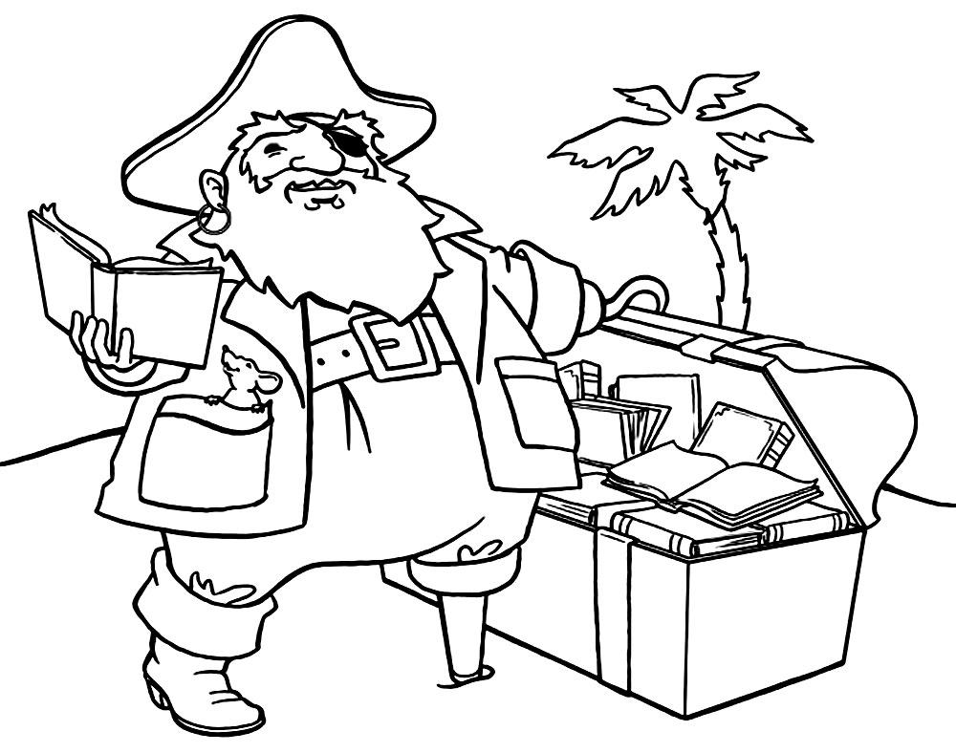
Вчитель:
- Давайте з допомогою світлофорів перевіримо чи всі висловлювання істинні? Як зробити хибні висловлювання істинними?
- Усі двоцифрові числа – круглі.
- Будь-яке двоцифрове число більше, ніж одноцифрове.
- Кожне наступне число менше, ніж попереднє.
- Натуральний ряд чисел нескінчений.
- 1 дм = 100 см
- 1 м = 10 дм
  - Робота по розвитку фантазії
Вчитель:
- В країні Фантазії на небі з'явилися хмарки. Подивіться на них уважно. На що вони схожі?

Вчитель:
А тепер спробуйте скласти задачу про хмари і розв'язати її.
  - Розв'язування задачі
- Складіть задачу за короткою умовою. Виберіть задачу, яку б ви хотіли розв'язати – на одну чи дві дії. Виконайте розв'язання.
Задача
Дощові хмари – 10
Легкі хмаринки - ?, на 2 >, ніж дощ. хмар
  - Хвилинка релаксації. Зарядка для очей
- Сядьте прямо, розслабтесь. І не рухаючи головою спробуйте очима прослідкувати за предметами, що рухаються.
Місяць пропливає по нічному небу. А ось зірка летить, загадайте бажання. Комети освітлюють нічне небо. Ранок. Виглянуло сонечко, воно вам всміхається. Темна хмаринка ненадовго закрила сонце, пішов дощик. Він швидко пройшов. Приплив чарівний лебідь. Ось і вечір. На небі знову місяць.
Ми з вами побачили зміну дня та ночі. Згадайте, чому вона відбувається? Скільки годин триває доба?
- Робота над природничим матеріалом
- На Пізнавальному півострові живуть аборигени, які не розуміють чому відбувається пір року. Давайте розберемося самі та пояснимо їм, як це відбувається.
- Які пори року ви знаєте?
- Чому відбувається зміна пір року?
- Давайте переглянемо фільм, та дізнаємося чи правильні наші припущення.
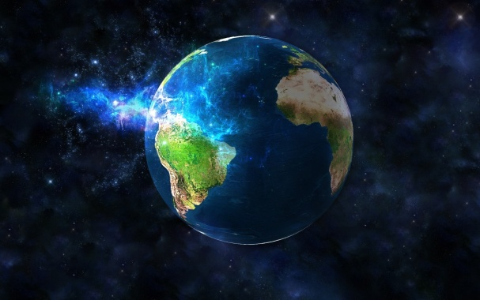
(Перегляд документального фільму з коментуванням вчителя)
- Ви знаєте, що наша планета обертається немов велетенська дзиґа. Рухається вона навкруги власної осі. Вісь – це уявна похила лінія, що з'єднує північний і південний полюси. Вісь похила. Згадайте шкільний глобус, який має похилу вісь обертання. Саме нахил земної осі викликає зміну пір року. Отож Земля обертається навкруги своєї вісі та одночасно з цим вона обертається навкруги Сонця. Орбіта – це шлях, по якому Земля рухається навколо Сонця – не є круглим, він витягнута. Два рази на рік Земля відходить від Сонця на більшу відстань, а потім 2 рази на рік – підходить ближче. Ви можете подумати, що через це у нас буває зміна пір року, але це на так. Причиною настання зими та літа є все ж таки нахил земної вісі. Під час руху Землі по сонячній орбіті, кут нахилу не міняється. В результаті на одній частині свого шляху Земля більше повертається до Сонця своєю нижньою частиною – південною півкулею. На іншій ділянці шляху – більше сонячної енергії отримує північна півкуля. Якщо б зміна пір року залежала не від положення вісі Землі, а від відстані Землі до Сонця, тоді зима та літо наступали 2 рази на рік.
- Так, чому ж відбувається зміна пір року?
- Як називається час, за який Земля робить повний оберт навколо Сонця?
- Скільки днів триває рік?
- Дізнавшись про зміну пір року, ми впоралися і тепер зупинимося в Підсумковій затоці
- Закріплення вивченого матеріалу
Вставте такі числа, щоб рівності стали істинними.
2 дм 3 см = … см
6 дм 5 см = … см
1 м 3 дм = … дм
3 м 1 дм = … дм
50 см = … дм
90 дм = … м
- Підсумок уроку
- Підіб'ємо підсумки. Що вам сподобалося на уроці?
- А тепер давайте згадаємо про наші стікери та перевіримо чи справдилися ваші очікування. У кого очікування підтвердилося, зніміть стікер та повісьте на свій корабель.
- Згадайте як називалися ваші кораблі. ( Радість, кмітливість, уважність)
- Як ви думаєте, чи знадобилась нам сьогодні кмітливість та уважність?
- Чи відчували ви радість?
- Ви сьогодні дуже гарно працювали і досягли мети. Дякую вам за гарну роботу на уроці.
7. Домашнє завдання
С. 13 № 59
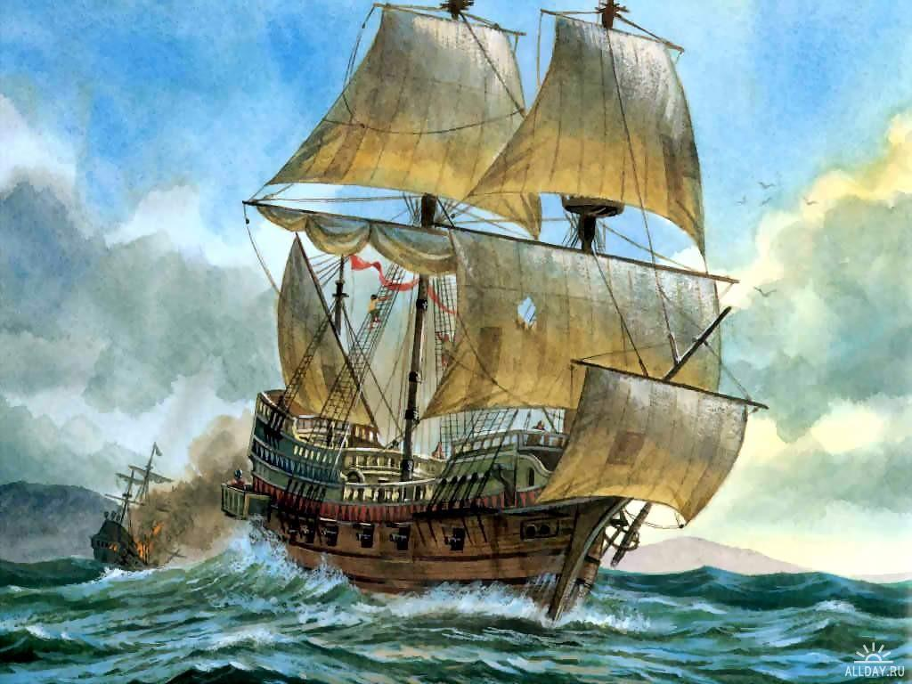

Додатки до уроку
(Індивідуальні та парні картки)
1 - варіант
- Острівець Каліграфії. Хвилинка каліграфії.
- Обчислювальна бухта. Розв'язування прикладів.
Радість
10 + 6 =
25 + 2 =
48 – 10 =
36 – 6 =
95 – 2 =
69 – 30 =
35 + 4 =
84 + 3 =
- Мис Уваги.
Задача
Дощові хмари – 10
Легкі хмаринки - ?, на 2 >, ніж дощ. хмар
Розв'язання
Відповідь: ____________________________________________
- Підсумкова Затока.
2 дм 3 см = … см
6 дм 5 см = … см
1 м 3 дм = … дм
3 м 1 дм = … дм
50 см = … дм
- м = … м

2 - варіант
- Острівець Каліграфії. Хвилинка каліграфії.
- Обчислювальна бухта. Розв'язування прикладів.
Кмітливість
13 – 3 =
16 + 3 =
90 – 1 =
20 + 4 =
38 + 2 =
46 – 20 =
87 – 2 =
52 + 4 =
- Мис Уваги.
Задача
Дощові хмари – 10
Легкі хмаринки - ?, на 2 >, ніж дощ. хмар
Розв'язання
Відповідь: ____________________________________________
- Підсумкова Затока.
2 дм 3 см = … см
6 дм 5 см = … см
1 м 3 дм = … дм
3 м 1 дм = … дм
50 см = … дм
- м = … м

3 - варіант
- Острівець Каліграфії. Хвилинка каліграфії.
- Обчислювальна бухта. Розв'язування прикладів.
Уважність
11 + 8 =
44 + 2 =
75 – 10 =
46 – 6 =
87 – 6 =
98 – 4 =
- – 30 =
32+6 =
Задача
Дощові хмари – 6
Легкі хмаринки - ?, на 4 >, ніж дощ. хмар
Розв'язання
Відповідь: ____________________________________________
- Підсумкова Затока.
1 дм 3 см = … см
8 дм 5 см = … см
1 м 2 дм = … дм
2 м 1 дм = … дм
70 см = … дм
80 дм = … м

Картка парної роботи

  - Робота із таблицею. Парна робота.
Число | 55 | 89 | 10 | 49 | 61 | 12 | 34 | 99 | 27
Десятки
Одиниці
(Фронтальна перевірка)

